Kontakt:

Katharina Aschhoff, M.Sc.
press@sigmasoft.de
+49-241-89495-1008
Kackertstr. 16-18
D-52072 Aachen

Pressemitteilung

Einfluss von Vulkanisation auf das mechanische Verhalten von spritzgegossenen Elastomerformteilen

Die Prozesssimulation ist eine bewährte Technologie, um Kosten und Zeit auf dem Weg von der ersten Idee bis zur Massenproduktion zu verkürzen. Das Verständnis des gesamten Produktionsprozesses ist der Schlüssel zu kosteneffizienten, hochwertigen Elastomerprodukten. Ein neuartiges Messverfahren gepaart mit einem neuen Modell in SIGMASOFT® machen es jetzt möglich, die Genauigkeit einer FEM Analyse der Formteile zu erhöhen.
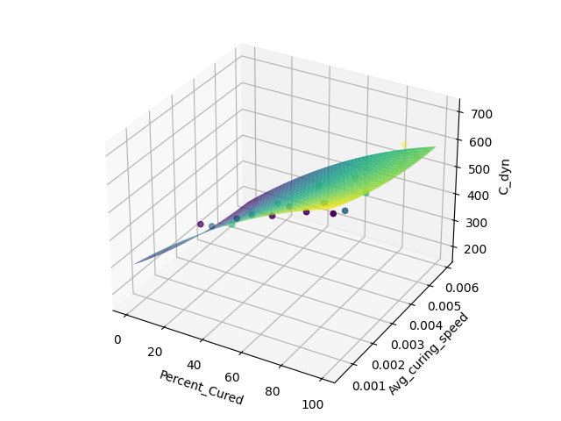
Bild 1 – Das Average-Curing-Speed-Modell

Einfluss von Vulkanisation auf das mechanische Verhalten von spritzgegossenen Elastomerformteilen

Aachen, 27.06.2022 – Auf der DKT in Nürnberg (27.-30. Juni 2022) wird der Entwickler Georg Weinhold seinen Vortrag am Donnerstag, den 30.6.2022 um 12:30 Uhr, über einen neuartigen Ansatz zur Modellierung mechanischer Bauteileigenschaften auf der Grundlage einer Simulation des Produktionsprozesses mit SIGMASOFT® präsentieren.
Der Schlüssel zu kosteneffizienten, hochwertigen Elastomerprodukten ist nicht nur das Verständnis des gesamten Produktionsprozesses. Produktion und Nutzung erfordern zwei getrennte Sichtweisen auf das Produkt. Dies wird durch zwei unterschiedliche Simulationsansätze repräsentiert: Prozesssimulation und Strukturanalyse. Die Ergebnisse der Prozesssimulation machen keine Aussage zu den mechanischen Eigenschaften des produzierten Teils. Dies führt in der Regel dazu, dass für die Simulation der Bauteileigenschaften homogene mechanische Parameter angenommen werden, was aber stark vereinfacht ist und die erreichbare Genauigkeit einschränkt.
Experimente haben gezeigt, dass zwei Prozessfaktoren die mechanischen Eigenschaften dominieren, nämlich der Vernetzungsgrad und die durchschnittliche Vernetzungs-geschwindigkeit. Daher können ortsgenaue mechanische Eigenschaften für die High-End-Strukturanalyse nur aus einer vorangegangenen Prozesssimulation gewonnen werden. Ein neuartiges Messverfahren sowie ein neues Modell, das die Prozessbedingungen und die mechanischen Eigenschaften des fertigen Bauteils miteinander in Beziehung setzt, und der erforderliche Anpassungsalgorithmus für die erforderlichen Materialparameter werden vorgestellt. Die Berechnung des Aushärtegrades, der mittleren Aushärtegeschwindigkeit und der gewünschten mechanischen Parameter für die Strukturanalyse sind nahtlos in SIGMASOFT® integriert.
Das in Kooperation mit dem PoIymer Competence Center Leoben entstandene Paper „Intergrative Simulation des mechanischen Verhaltens von Spritzgießbauteilen“ zeigt, dass der Produktionsprozess erheblichen Einfluss auf die mechanischen Eigenschaften des fertigen Bauteils hat. Es werden nicht nur Einblicke in die experimentelle Strategie und Messungen aufgezeigt, sondern auch wie der Zusammenhang zwischen dem Produktionsprozess und den endgültigen Eigenschaften hergestellt wird. Darüber hinaus wird ein neuartiger Ansatz zur Modellierung der mechanischen Eigenschaften der fertigen Formteile vorgestellt.

Seit 1998 treibt SIGMA Engineering GmbH die Verbesserung des Spritzgießprozesses mit seiner Simulationslösung SIGMASOFT® Virtual Molding voran. Diese virtuelle Spritzgießmaschine ermöglicht die Optimierung und Entwicklung von Kunststoffbauteilen und Werkzeugen, sowie die Abbildung der gesamten Prozessführung. Denn die SIGMASOFT® Virtual Molding Technologie kombiniert die 3D-Geometrien des Bauteils mit dem Werkzeug- und Temperiersystem und integriert die Parameter des Produktionsprozesses. So gelingen eine kosteneffiziente, ressourcenschonende Produktion und leistungsfähige Produkte – ab dem ersten Schuss.
In SIGMASOFT® Virtual Molding sind eine Vielzahl prozessspezifischer Modelle sowie 3D-Simulationstechnologien integriert, die über Jahrzehnte entwickelt und validiert wurden und kontinuierlich optimiert werden. Das SIGMA Solution- und Entwicklungsteam unterstützt die technischen Ziele der Kunden mit anwendungsspezifischen Lösungen. Das Softwareunternehmen SIGMA bietet direkten Vertrieb, Anwendungstechnik, Training, Einrichtung und einen Solution Service durch Ingenieure in ganz Europa.
Mit Niederlassungen der Schwesterunternehmen in USA, Brasilien, Singapur, China, Indien, Korea und der Türkei, unterstützt SIGMA die Anwender weltweit in einer Vielzahl internationaler Unternehmen und Forschungseinrichtungen mit seiner Virtual Molding Technologie.
Weitere Infos: sigmasoft.de

Diese Presseinformation ist zum Download im pdf-Format unter folgendem Link verfügbar: https://www.sigmasoft.de/de/presse/

